Daniell-Element
Das klassische Experiment nach Daniell beschreibt eine Elektronenübertragungsreaktion. Bei Einführung in die Elektrochemie in der Oberstufe kann somit ein Rückbezug genommen werden. An Vorwissen sollten die SuS bereits die Elemente Zink und Kupfer erarbeitet haben, wie z.B. deren Eigenschaften.

Gefahrenstoffe
Zinksulfat-Hexahaydrat |  |  | H: 302-318-410 |  |  | P:280-273-305+351+338-310-313
Kupfersulfat-Pentahydrat |  |  | H: 302-319-315-410 |  |  | P: 273-302+352-305+351+338
Kaliumnitrat |  |  | H: 272 |  |  | P: 210-221
Wasser |  |  | - |  |  | -
Kupfer |  |  | - |  |  | -

Materialien: 2 Bechergläser (250 mL), Zinkelektrode, Kupferelektrode, Multimeter, Kabelverbindungen, Filterpapierstreifen
Chemikalien: Zinksulfat-Hexahydrat, Kupfersulfat-Pentahydrat, Kaliumnitrat, Wasser
Durchführung: Es werden 0,1 M Kupfersulfat- und Zinksulfat-Lösungen zu je 100 mL angesetzt. In einer 1 M Kaliumnitrat-Lösung wird ein Filterpapierstreifen getränkt, welcher im Folgenden als Salzbrücke dient. Der weitere Aufbau entspricht der untenstehenden Abbildung. Während des Reaktionsverlaufs wird die Potentialdifferenz gemessen.
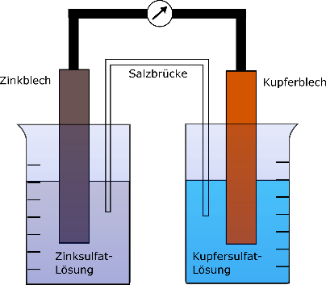
Abb. 4 – Schematischer Aufbau des Daniell-Elements.

Beobachtung: Nach Einstellen des Gleichstroms wird am Multimeter eine Spannung von 1,097 V gemessen.
Deutung: Die Salzbrücke generiert den Ionen- und Elektronenfluss zwischen den beiden Halbzellen. Ohne sie wäre der Stromkreis nicht geschlossen und es wäre keine Potentialdifferenz messbar. Es verläuft eine Redoxreaktion, wobei die Zinkelektrode als Reduktionsmittel dient und folglich oxidiert wird. Als Oxidationsmittel fungiert in diesem Fall die Kupfersulfat-Lösung, wobei die Kupferionen reduziert werden.
Reduktion: | $${Cu}^{2+}+2e^{-}$$ | $$→$$ | Cu
Oxidation: | Zn | $$→$$ | $${Zn}^{2+}+2e^{-}$$
Redoxreaktion: | $${{Cu}^{2+}}_{\left(aq\right)}+{Zn}_{(s)}$$ | $$→$$ | $${{Zn}^{2+}}_{\left(aq\right)}+{Cu}_{(s)}$$

Entsorgung: Die Lösungen werden im Schwermetallbehälter entsorgt.
Literatur:
[4] Uni Göttingen, Praktikumsskript zum Anorganisch-Chemischen Praktikum für Lehramtskandidaten, 2013, S. 72.
Alternativ können andere Halbzellen verwendet werden, damit eine Verallgemeinerung vorgenommen werden kann. Da der Themenblock Elektrochemie erst in der Oberstufe vorgesehen ist, sollten didaktische Reduktionen in Hinblick auf das Galvanische Element allgemein vorgenommen werden. Zum einen muss nicht tiefgehender thematisiert werden, dass der Versuch das Funktionsprinzip einer Batterie darstellt, zum anderen sollten Plus- und Minuspol in Form der Elektroden (also Beschreibung als Anode und Kathode) unberücksichtigt bleiben und vielmehr der Blick auf die redoxchemischen Vorgänge gelegt werden.

